新疆医科大学第一附属医院干燥柜维修项目议价公告
（招标编号：/）

项目所在地区：新疆维吾尔自治区,乌鲁木齐市

一、招标条件
本新疆医科大学第一附属医院干燥柜维修项目已由项目审批/核准/备案机关批准，项目资金来源为其他资金13500元，招标人为新疆医科大学第一附属医院设备与信息管理部。本项目已具备招标条件，现招标方式为院内议价。

二、项目名称及采购范围
项目名称：新疆医科大学第一附属医院干燥柜维修项目
采购范围：
维修内容 | 数量 | 限价（元） | 参数及服务要求
干燥柜（主控板1套，风机  4个，加热器5个，门密封条1根） | 1 | 13500 | 详见附件三

三、投标人资格要求
1）投标人应出具有效的《营业执照》或公证书(复印件加盖公章);
2）未被列入“信用中国”网站中的“失信被执行名单”、“税收违法黑名单”其中之一，未被列入“中国政府采购网”中的“政府采购严重违法失信行为记录名单”，否则将被拒绝参与本次政府采购活动；
3）单位负责人为同一人或者存在直接控股、管理关系的不同投标人，不得参加同一合同项下的政府采购活动。
本项目不允许联合体投标

四、招标文件的获取
获取时间：从2026年7月3日10时00分到2026年7月9日19时00分；
获取方式：因本项目为议价项目，故供应商无需报名，请有意向供应商与本项目相关工作人员联系，伊老师，联系电话：0991-4362697。

五、投标文件的递交
递交截止时间：2026年7月10日11时00分
递交方式：新疆医科大学第一附属医院第二办公楼211会议室纸质文件递交

六、开标时间及地点
开标时间：2026年7月10日11时00分
开标地点：新疆医科大学第一附属医院第二办公楼211会议室

七、其他
（一）有意向议价单位需准备材料以下材料，按顺序整理好提交：
1)法定代表人授权委托书及被授权人的身份证原件（如为法定代表人参与投标则提供法定代表人身份证明书及法定代表人身份证原件）。
2)投标人应出具有效的《营业执照》或公证书（复印件加盖公章）。
3)未被列入“信用中国”网站中的“失信被执行名单”、“税收违法黑名单”其中之一，未被列入“中国政府采购网”中的“政府采购严重违法失信行为记录名单”。
4)报价单（附件1，填写第一次报价）。
5)投标单位承诺函（附件2）(打印后填写供应商名称、采购项目名称、一次报价，其他内容现场填写)。
6)本文件中要求的所有其他相关材料。
（二）以上所有文件需加盖供应商单位公章，装订成册密封递交；此外，以上第1）、2）、3）、5）项投标人还须单独提供手持资料一套（复印件加盖公章)。
（三）本项目未达到政府采购法规定的采购限额标准，不属于政府采购项目投诉受理范畴，政府采购相关法律法规仅作参考不做执行依据。

八、监督部门
本招标项目的监督部门为新疆医科大学第一附属医院。

九、联系方式
招标人：新疆医科大学第一附属医院设备与信息管理部
地址：新疆乌市鲤鱼山路
联系人：伊老师
电话：0991-4362697
电子邮件：elzat003@qq.com

附件一：
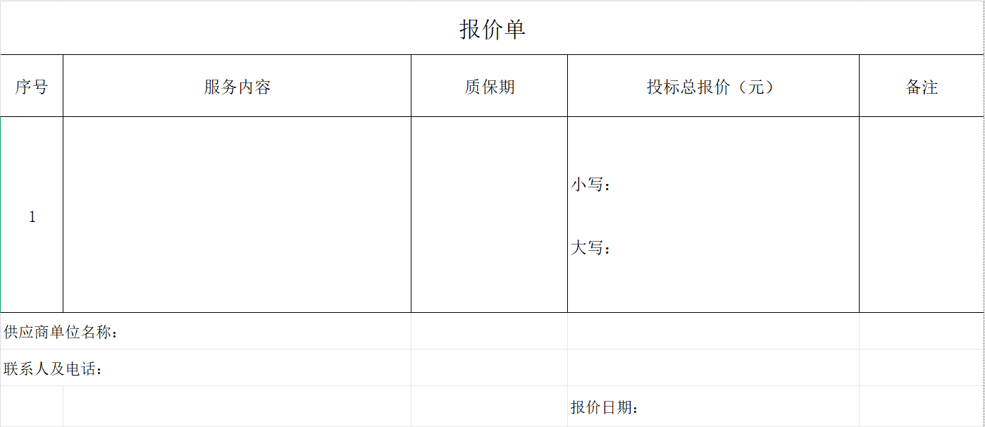

附件二：

投标单位承诺函

供应商名称
采购项目(服务内容)
承诺函内容 | 承诺函内容  1、一次报价：  2、二次报价：  3、质保期：  4、服务内容：  5、承诺全疆最低价：（签字）  6、承诺提供配套配件：（签字）  注：若回复内容过多，可另附纸张。
授权代表签字：
日期：2026年 月 日

附件三：

干燥柜维修配件技术参数要求

      - 参数要求：
      - 干燥柜品牌：优玛 LWYL-600B
      - 更换配件名称：
      - 主板（1个）：规格型号600B-056321
      - 恒流风机（4个）：型号LRC60300A23
      - 加热器（2个）：1500W
      - 加热器（3个）：1000W
      - 服务要求：
      - 提供配件安装服务
      - 提供安装后的设备调试及检测
      - 包含安装调试过程中所需要的辅助工具，如密封条，润滑油等
二、维修的更换配件材质达到原厂同等施工水平
三、维修安装后无问题方可验收
四、质保期6个月

